



**زیربرنامه:**

Flip24

|  |  |  |
| --- | --- | --- |
| **توسعه دهندگان** | مرتضی نامور |  |
| **تهیه کنندگان مستند** | مرتضی نامور | |
| **تاییدکنندگان** | مرتضی نامور | |
| **تاریخ تنظیم سند** | 22/02/1394 | |
| **شناسه سند** | **NC5F030F1** | |
| **زبان برنامه‌نویسی** | **Fortran 90/95** | |

1. وظایف

در این زیربرنامه دو مثلث همسایه که بر روی ضلع مشتر آنها یک نقطه جدید قرار دارد، به چهار مثلث تقسیم می شود و متناسب با آن شماره همسایه ها اصلاح می شود.

1. توضیحات و تئوری­ها

در صورتی که لازم باشد یک نقطه جدید به شبکه اضافه شود و آن نقطه بر روی یکی از اضلاع شبکه قرار داشته باشد و همچنین دو مثلث همسایه که هر دو دارای ضلع اشاره شده باشد، با تقسیم دو مثلث به چهار مثلث اضافه کردن نقطه به شبکه انجام می شود. ‏شکل (1) و ‏شکل (2) این عملیات را بهتر نشان می­دهد.

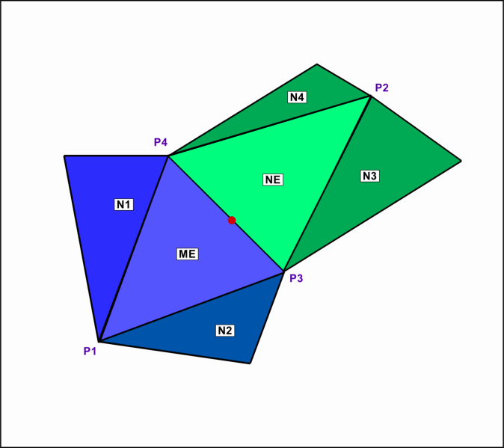

1. دو مثلث غیردلانی قبل از Swapping

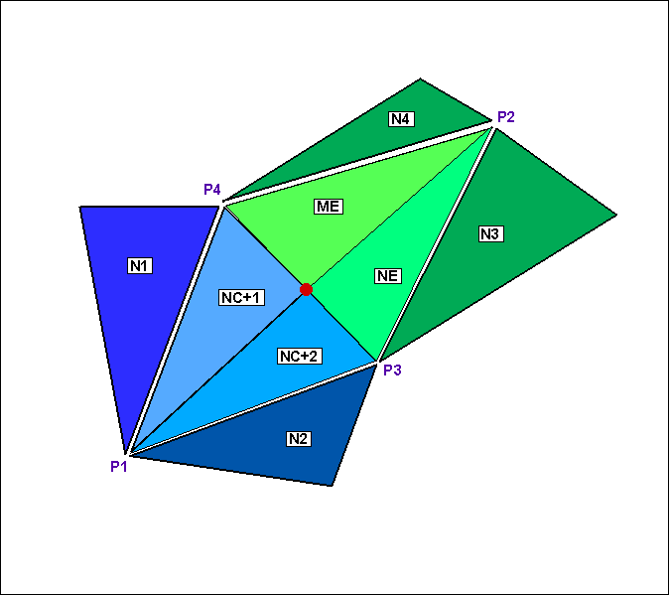

1. دو مثلث دلانی بعد از Swapping
2. بخش­های زیربرنامه

در این قسمت تمام بخش های زیربرنامه مطابق با شماره گذاری موجود در برنامه کامپیوتری ارائه شده است.

1. یافتن شماره سلول های مربوط به نقاط غیر مشترک

شماره سلول های مربوط به نقاط غیر مشترک پیدا شده و در پارامتر های Iface1 و Iface2 ذخیره می شود. برای اینکار در یک حلقه تکرار بر روی تمام نقاط هر کدام از دو المان ورودی ME و NE ابتدا همسایه ای از المان ME که برابر NE می باشد پیدا شده و سپس شماره سلول متناظر با این همسایه بعنوان شماره سلول های مربوط به نقطه غیر مشترک ذخیره می شود. اینکار برای مثلث NE نیز انجام می شود.

1. یافتن شماره سلول های مربوط به نقاط مشترک در مثلث ME

شماره سلول های مربوط به نقاط مشترک در مثلث ME با توجه به شماره سلول های مشترک پیدا شده و در پارامتر های مربوطه ذخیره می شود.

1. ذخیره نقاط تشکیل دهنده دو مثلث

نقاط تشکیل دهنده دو مثلث که شماره سلول آنها در مراحل قبلی پیدا شده است در پارامترهای مربوطه ذخیره می شود. لازم به یادآوری می باشد که ترتیب ذخیره این نقاط بسیار حائز اهمیت است.

1. ذخیره شماره همسایه های مثلث اصلی و همسایه آن

**N1 :** همسایه­ مثلث ME که متناظر با نقطه P3 است.

**N2 :** همسایه­ مثلث ME که متناظر با نقطه P4 است.

**N3 :** همسایه­ مثلث NE که متناظر با نقطه P4 است.

**N4 :** همسایه­ مثلث NE که متناظر با نقطه P3 است.

1. ذخیره نقاط تشکیل دهنده و همسایه های مثلث های جدید

با توجه به ‏شکل (2) نحوه ذخیره نقاط تشکیل دهنده دو مثلث بگونه ای است که جهت مثلث های جدید بسمت خارج از صفحه باشد.

1. بروزرسانی همسایه مثلث های جدید

در صورتیکه N2 مخالف صفر باشد، یکی از همسایه­های آن که برابر شماره مثلث ME است، پیدا شده و برابر همسایه جدید آن یعنی مثلث جدید NC+2 قرار داده می­شود.

در صورتیکه N4 مخالف صفر باشد، یکی از همسایه­های آن که برابر شماره مثلث NE است، پیدا شده و برابر همسایه جدید آن یعنی مثلث جدید ME قرار داده می­شود.

در صورتیکه N1 مخالف صفر باشد، یکی از همسایه­های آن که برابر شماره مثلث ME است، پیدا شده و برابر همسایه جدید آن یعنی مثلث جدید NC+1قرار داده می­شود.

1. بروزرسانی تعداد مثلث های موجود

از آنجا که دو مثلث جدید به شبکه اضافه شده است در اینجا لازم است که دو واحد به تعداد مثلث های موجود اضافه شود.